新 书 推 荐

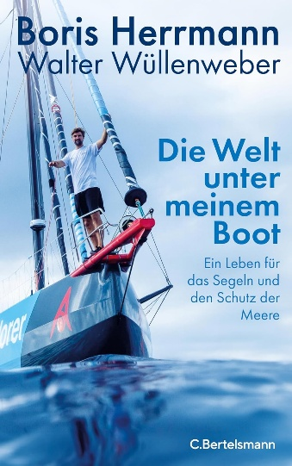
中文书名：《船下世界：我的航海人生与我守护的海洋》
英文书名：THE WORLD UNDER MY BOAT: A Life Of Sailing And Campaigning for Ocean Conservation
作 者：Boris Herrmann and Walter Wüllenweber
德语书名：Die Welt unter meinem Boot
出 版 社：C. Bertelsmann/Penguin Random House Verlagsgruppe
代理公司：ANA/Brady
页 数：336页
出版时间：2025年10月
代理地区：中国大陆、台湾
审读资料：电子稿
类 型：传记和回忆录

内容简介：

顶级帆船运动员赫尔曼讲述他登峰造极的运动生涯——以及航海与海洋保护在他人生中的重要意义。

***

鲍里斯·赫尔曼（Boris Herrmann）是如何成为今天的世界级帆船运动员的？哪些人和经历塑造了他的人生？他最珍视的价值是什么？

赫尔曼因在2020—2021年冬季完成“旺代环球帆船赛”（Vendée Globe）——一项不间断、单人环球航行的极限赛事——而声名大噪。2023年，他在“海洋竞赛”（Ocean Race）中获得第三名；在2024—2025年的旺代环球赛中，他再次挑战自我，在身体与精神的极限边缘航行。

然而，赫尔曼不仅是一位顶级运动员。他还是一名坚定的环保倡导者，长期为海洋探索与海洋保护奔走呼吁。

这本与知名记者兼作家瓦尔特·沃伦韦伯（Walter Wüllenweber）共同撰写的《我船下的世界》，将赫尔曼的两大人生事业结合在一起：极限航海与海浪之下濒危的海洋世界。书中还首次介绍了他与海洋科研人员合作开展的一项重要研究项目。

这也是赫尔曼继畅销书《独自航行在天空与大海之间》（Allein zwischen Himmel und Meer）和《海洋竞赛冒险》（Abenteuer Ocean Race）之后的最新作品，这两本书累计销量已达15万册。

作者简介：

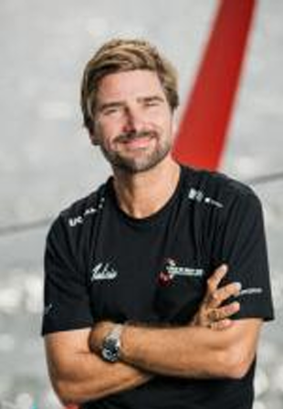
鲍里斯·赫尔曼（Boris Herrmann），1981年出生。2020—2021年首次参加旺代环球帆船赛这一单人不间断环球航行赛事，并因表现出色而广受关注。他记录这次经历的著作《独自航行在天空与大海之间》成为畅销书。

2023年，他驾驶全新的竞赛帆船并与四人船员一起参加传奇赛事海洋竞赛（Ocean Race），并将经历写成《海洋竞赛冒险》。2024—2025年，他再次挑战旺代环球帆船赛。

他还与妻子及马利齐亚团队（Team Malizia）共同发起国际教育项目Malizia Ocean Challenge，致力于向公众传播海洋与气候知识。

瓦尔特·沃伦韦伯（Walter Wüllenweber），1962年出生，是作家、记者和帆船爱好者。毕业于汉堡著名的亨利·南能新闻学院（Henri Nannen School of Journalism），曾在《Stern》杂志工作三十年。他著有多部作品，获得过多项新闻奖，并多次获得亨利·南能奖提名。

感谢您的阅读！
请将反馈信息发至：版权负责人
Email：Rights@nurnberg.com.cn
安德鲁·纳伯格联合国际有限公司北京代表处
北京市海淀区中关村大街甲59号中国人民大学文化大厦1705室, 邮编：100872
电话：010-82504106, 传真：010-82504200
公司网址：http://www.nurnberg.com.cn
书目下载：http://www.nurnberg.com.cn/booklist_zh/list.aspx
书讯浏览：http://www.nurnberg.com.cn/book/book.aspx
视频推荐：http://www.nurnberg.com.cn/video/video.aspx
豆瓣小站：http://site.douban.com/110577/
新浪微博：安德鲁纳伯格公司的微博_微博 (weibo.com)
微信订阅号：ANABJ2002


